Soupe froide courgette et tomate
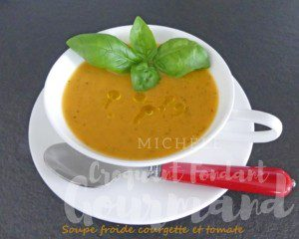 Pour 4 Croquants-Gourmands
- 3 grosses tomates
- 400 g de courgettes
- 2 gousses d'ail
- 300 ml d'eau
- 1 cube de bouillon de légumes
- Huile d'olive
- Basilic
- 1 citron
- sel & poivre du moulin
.
Peler et épépiner les tomates : J'ai obtenu 350 g de chair.
Couper les courgettes en dés.
Peler, dégermer et hacher les gousses d'ail.
Faire rissoler les dés de courgettes et l'ail dans une cuillerée d'huile.
Ajouter les dés de tomate et bien remuer.
Ajouter l'eau et la tablette de bouillon.
Porter à ébullition et laisser mijoter une vingtaine de minutes.
Mixer finement avec une cuillerée de jus de citron.
Laisser refroidir 2 heures au-moins.
Servir froid, aspergé de quelques gouttes d'huile d'olive et de basilic ciselé.

